Tecnologias de Agricultura de Precisão: Coleta, Processamento e Análise de Dados com Arduino
Jefferson Bezerra dos Santos,¹ Rayssa Albuquerque Silva, ² Iandra Valéria de Oliveira, ³ Filipe de Souza Jorge ⁴.

¹Professor do ensino médio, EREFEM Monsenhor José Kerhle, Arcoverde - Pernambuco. ^{2,3,4}Discente do ensino médio, EREFEM Monsenhor José Kerhle, Arcoverde – Pernambuco.

Palavras-Chave: Arduino, Estatística, Agronegócio.

Introdução
Este trabalho apresenta o desenvolvimento de um sistema embarcado baseado na plataforma Arduino², voltado ao monitoramento de variáveis ambientais, com potencial aplicação tanto na agricultura inteligente quanto na educação científica. A proposta emerge diante da crescente necessidade de soluções tecnológicas acessíveis e de baixo custo, especialmente em regiões como o município de Arcoverde (PE), localizado no semiárido brasileiro, onde o acompanhamento preciso das condições ambientais é fundamental para a sustentabilidade das práticas agrícolas¹ e o uso eficiente dos recursos naturais. O sistema desenvolvido possibilita a coleta, o tratamento e a interpretação de dados em tempo real, contribuindo para a autonomia tecnológica, para a formação científica de estudantes e para a implementação de alternativas viáveis ao monitoramento contínuo do ambiente.
Objetivos
OBJETIVO GERAL:
Demonstrar como sensores de baixo custo, integrados a técnicas estatísticas fundamentais, podem ser utilizados no monitoramento e na análise de dados ambientais em tempo real, oferecendo soluções educacionais e replicáveis para a agricultura inteligente.
OBJETIVOS ESPECÍFICOS:
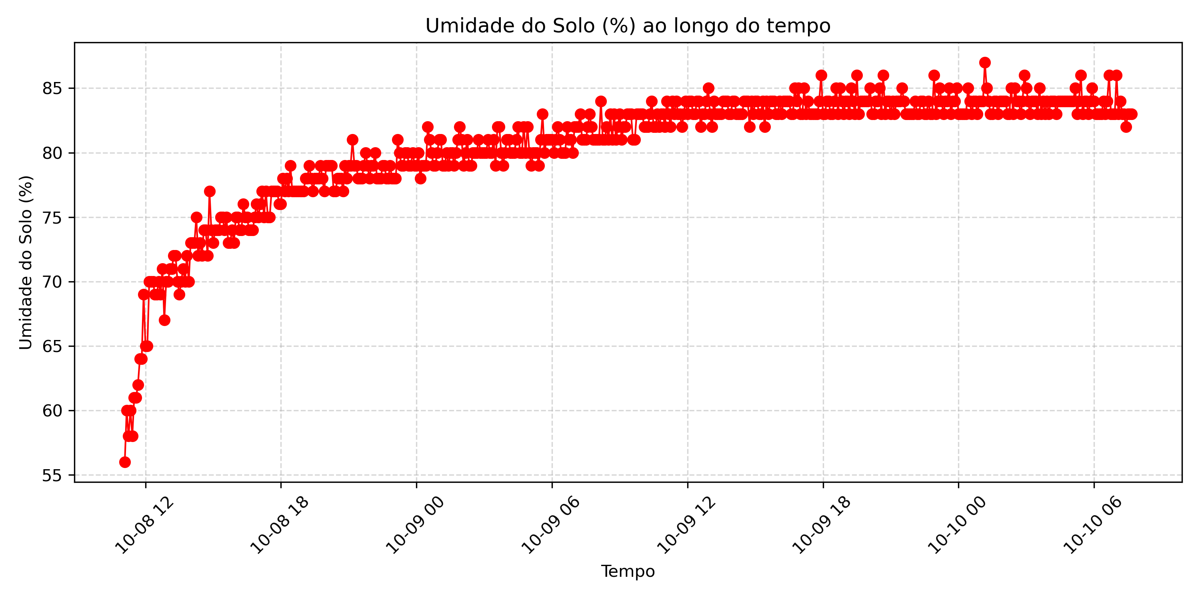
- Desenvolver e implementar um sistema de monitoramento baseado no Arduino Nano, capaz de registrar temperatura, umidade do ar e umidade do solo.
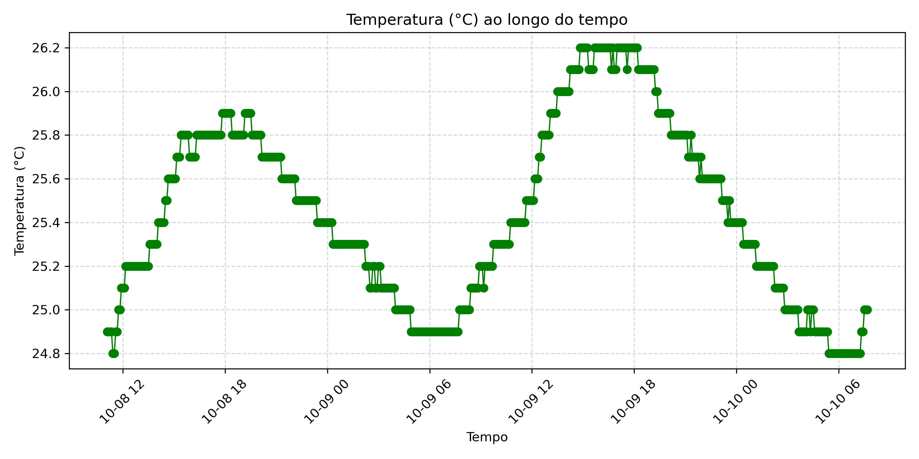
- Integrar o sistema a scripts em Python, empregando cálculos estatísticos como média, mediana, desvio-padrão e intervalo interquartil para interpretação dos dados coletados.
- Evidenciar aplicações práticas do sistema no ensino de ciências e na gestão sustentável de recursos.
Metodologia
A metodologia adotada foi organizada em três etapas principais: (i) Aquisição de Dados, com sensores DHT11 e HD-38 conectados ao Arduino Nano para medir temperatura, umidade do ar e umidade do solo em intervalos regulares; (ii) Armazenamento e Processamento, utilizando cartão SD para registro local e integração com scripts em Python para análise estatística dos dados, incluindo média, mediana, desvio-padrão e intervalo interquartil; e (iii) Interpretação e Visualização, onde os dados processados são avaliados para identificação de padrões, tendências e valores atípicos. Para maior clareza, cada etapa pode ser representada por fluxograma de processo e esquema do sistema ilustrando a aquisição de sinais, armazenamento, análise estatística e interpretação de resultados.
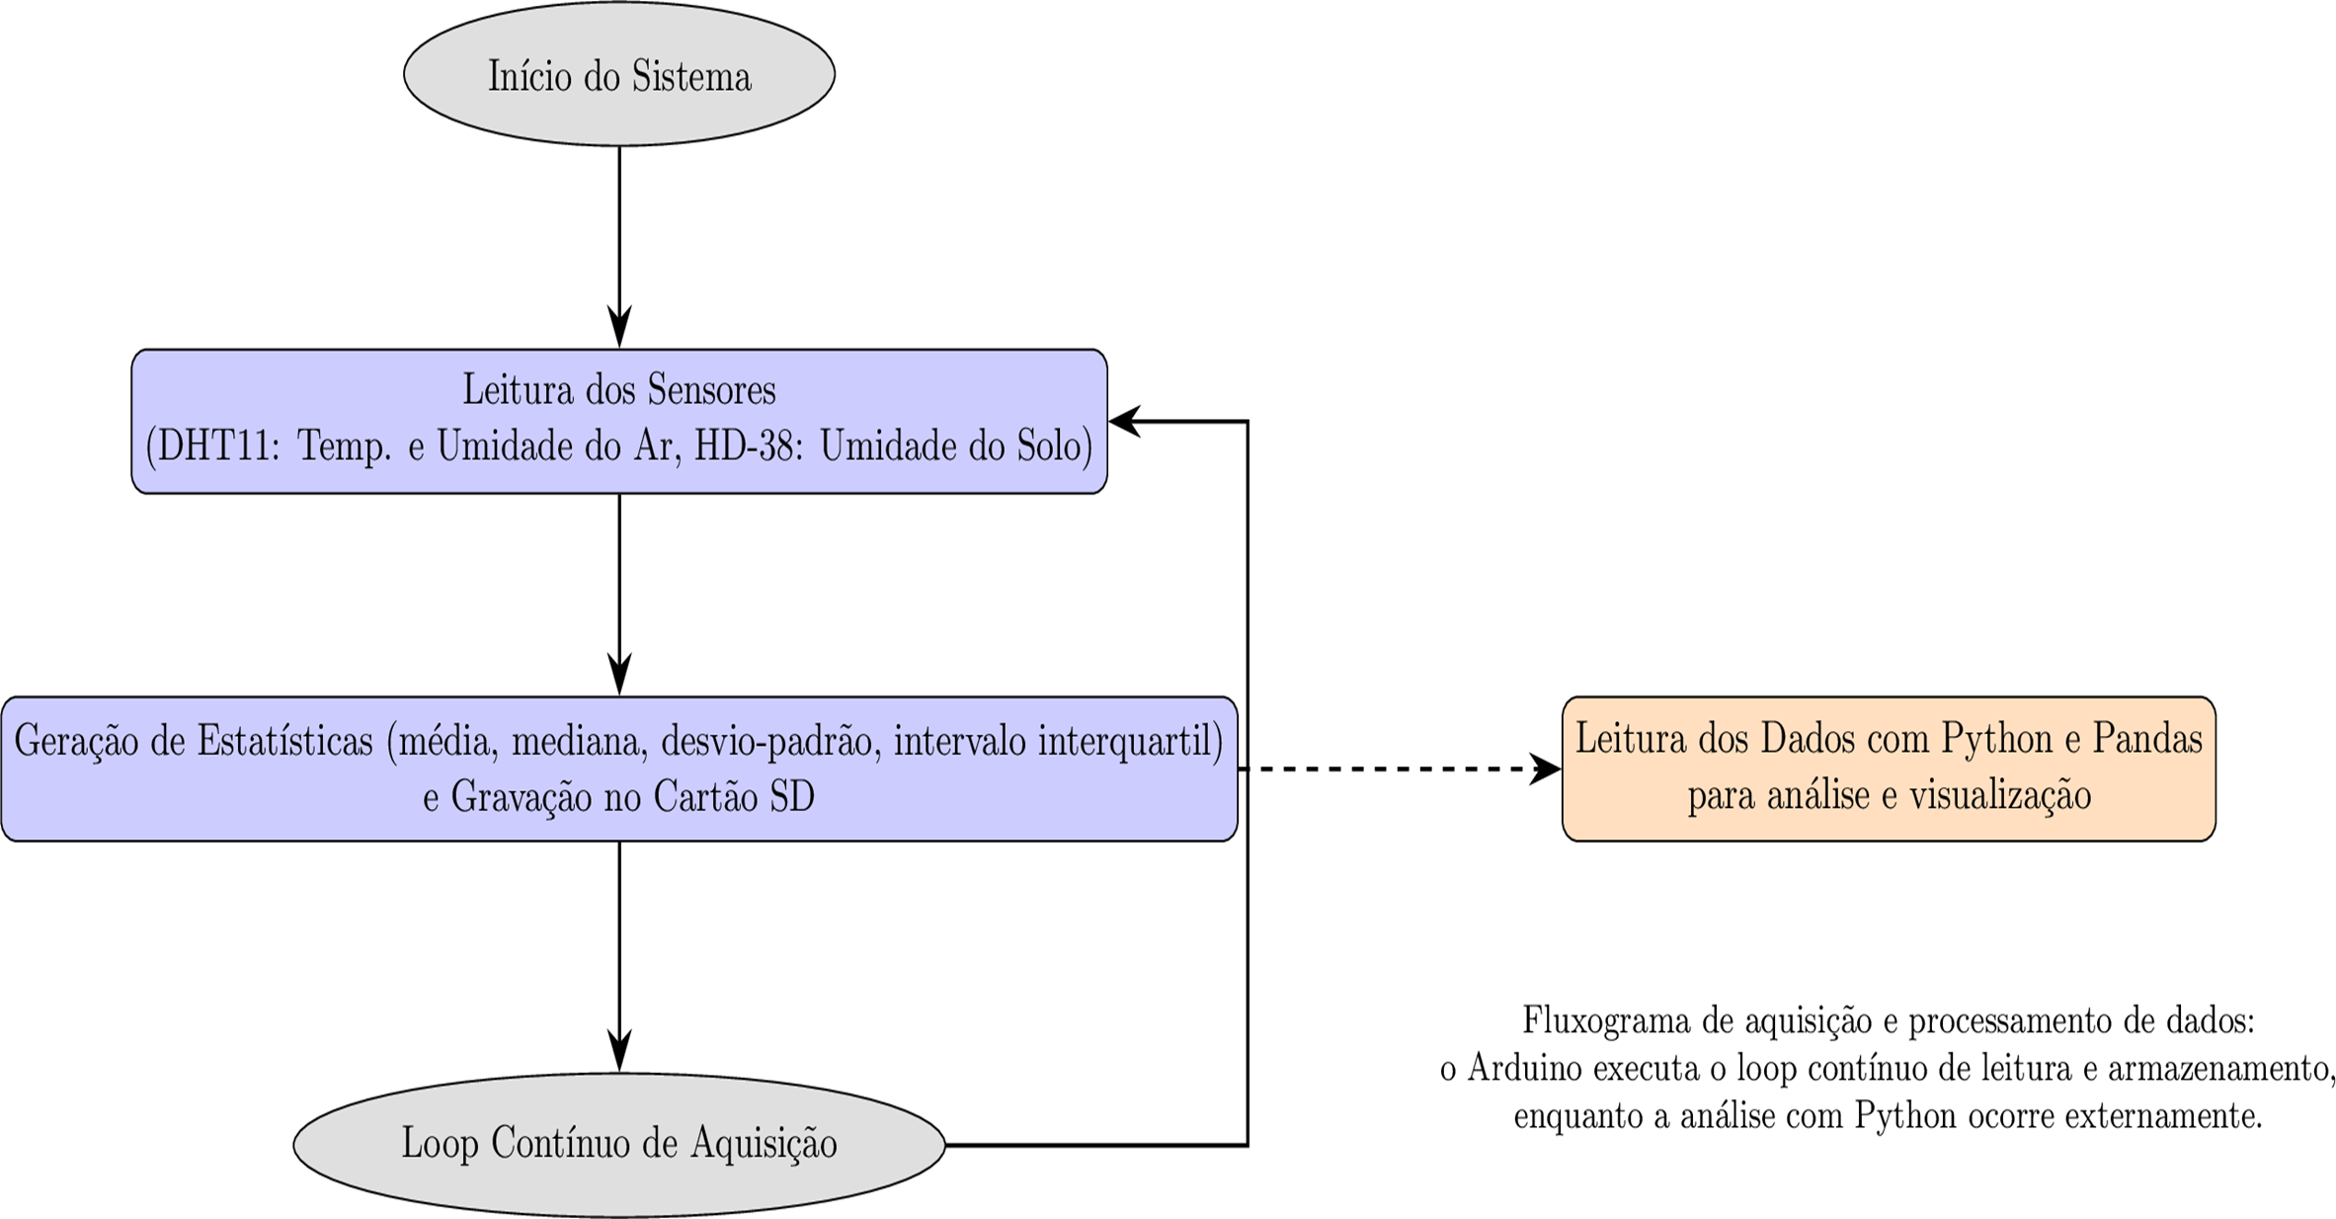
Figura 1: Esquema do sistema.
Resultados e Conclusão
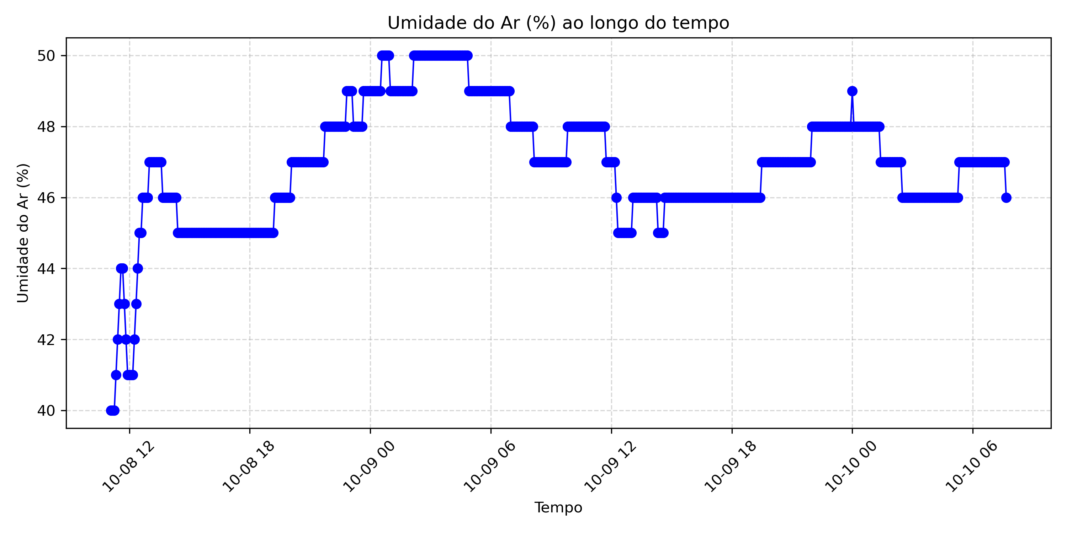
Os resultados indicaram variações consistentes na temperatura ao longo do dia e uma relativa estabilidade na umidade do solo conforme ilustra o Gráfico 1. A aplicação de métodos estatísticos possibilitou a identificação de tendências diárias e de eventuais valores atípicos, reforçando a confiabilidade dos sensores e a precisão do sistema embarcado. A articulação entre hardware de baixo custo e técnicas estatísticas mostrou-se eficaz para um monitoramento ambiental replicável, com potencial de uso na educação científica, na gestão de irrigação e na promoção da sustentabilidade agrícola.

Gráfico 1: Umidade do solo, ar e temperatura.
Referências
¹Gatkal N, Nalawade S, Sahni R, Bhanage GB, Walunj A, Kadam P, Ali M. Review of IoT and electronics enabled smart agriculture. International Journal of Agricultural and Biological Engineering. 2024 Nov;17(1):1–14.
²Silva L, Carvalho F. Pensando a Robótica na Educação Básica. Revista Investigação e Divulgação em Educação Matemática. 2019.
³Neto A, Oliveira Y. Eletrônica Analógica e Digital Aplicada à IoT. Rio de Janeiro: Alta Books; 2019.

